Билет 1
(для получения Зачета по дисциплине)

Задание. Разработать приложение, выполняющее следующие действия:
- по нажатию на кнопку Start формируется двумерный массив A размером N x M с помощью генератора случайных чисел и отображается в окне формы.
- размеры массива А[N, M] задаются c помощью элементов textbox (допускается использование других элементов).
- по нажатию на кнопку Max: осуществляется поиск наибольшего элемента каждой строки матрицы А; из этих максимальных элементов составляется одномерный массив F, содержимое которого также отображается в окне формы.
- Реализовать Главное меню, в котором продублировать действия кнопок Start, Max, Size (ввод размеров массива А). Добавить в Меню пункт About, по нажатию на который появляется окно с Вашей фамилией и номером группы.

Для примера – вид форм из другого варианта:

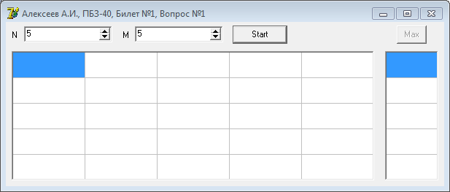

Вид окна приложения после выставления N и M и нажатия на кнопку Start:
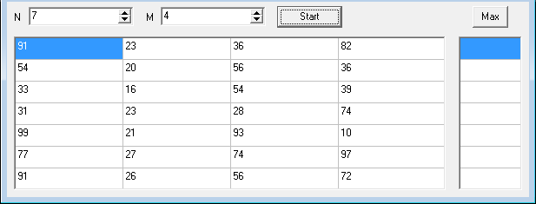

Вид окна приложения после нажатия кнопки Max:
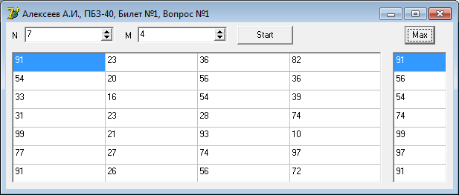

Можно переопределить N и M и снова нажать кнопку Start:
